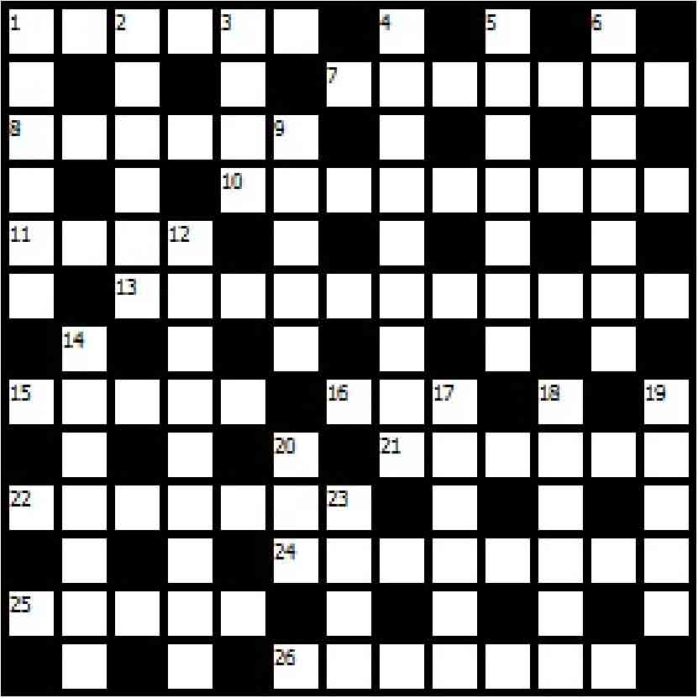

Кроссворд № 001

1. Манжет шинели.
7. Богиня охоты и зверей в мифологии славян.
8. Налет от долговременного контакта медных изделий с воздухом.
10. Какой королевский камень откопали гномы в недрах Эребора из книги «Хоббит».
11. Газетная подшивка по старинке.
13. Каждый из завоевателей Америки в эпоху колонизации.
15. Японское блюдо из перебродивших бобов сои.
16. Дикий алтайский козел.
21. Слияние рек Диль и Нете.
22. Царь Египта, чья мать Лисианасса.
24. Братья из «ЧЧ».
25. Разнопородный гибрид животного
26. Имя гуцулки из одноименного военного фильма.

По вертикали
1. Благословение, произнесенное священником кратко в конце богослужения.
2. Ерник под логином «Шут».
3. Плод совместного труда Кары Карасева с Д. Гаджиевым.
4. Шекспировский герцог из книги «Мария Стюарт».
5. Какой немецкий хирург стал нобелеантом в 1956 году?
6. «Насобачившийся» спец.
9. Водка из кумыса у бурятов и калмыков.
12. Фамилия отца Федора, купившего гарнитур генеральши Поповой.
14. Бразильский и португальский барабан.
17. Французские аристократические штаны.
18. Книгу какого автора читает героиня Ирины Муравьевой в метро в фильме «Москва слезам не верит»?
19. Роль Ричарда Гира в фильме «Красотка».
20. Кто посоветовал герою песни Высоцкого «Про речку Вачу» ехать на заработки?
23. Кто «отпевал» «Титаник»?

